# Styla AEM-Plugin konfigurieren

Inhalt

Styla AEM-Plugin konfigurieren 1

1.Mastertemplate 2

2.Contentstruktur anlegen 3

3.Cloudservice Configuration Page konfigurieren 3

4.Referenzieren der Cloud Service Konfiguration 5

5.System User anlegen 6

6.Apache Sling Service User Mapper Service einrichten 6

7.Import konfigurieren 7

8.Kontrolle der importierten Daten 8

## Mastertemplate

Das Plugin wird mit einem einfachen Mastertemplate ausgeliefert, das sich im AEM unter /conf/styla/settings/wcm/templates/master befindet. Es handelt sich um ein dynamisches Template, das vom Redakteur kundenspezifisch angepasst oder als Vorlage für eigene Templates verwendet werden kann. Das ausgelieferte Template enthält zunächst nur die **Styla Content Hub** Komponente:

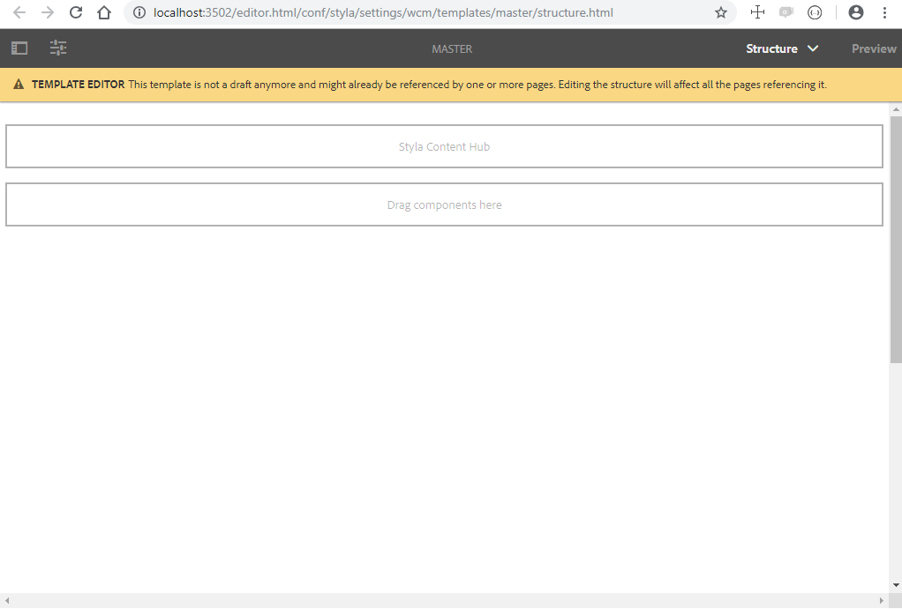

Natürlich kann die Komponente auch in bestehenden Templates in einem Paragraphensystem verwendet werden:

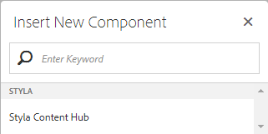

## Contentstruktur anlegen

Das Mastertemplate wird verwendet, um die Contentstruktur anzulegen. Legen Sie für jede aufzurufende Styla Seite eine Seite im AEM an und wählen als Template das **Masterpage**:

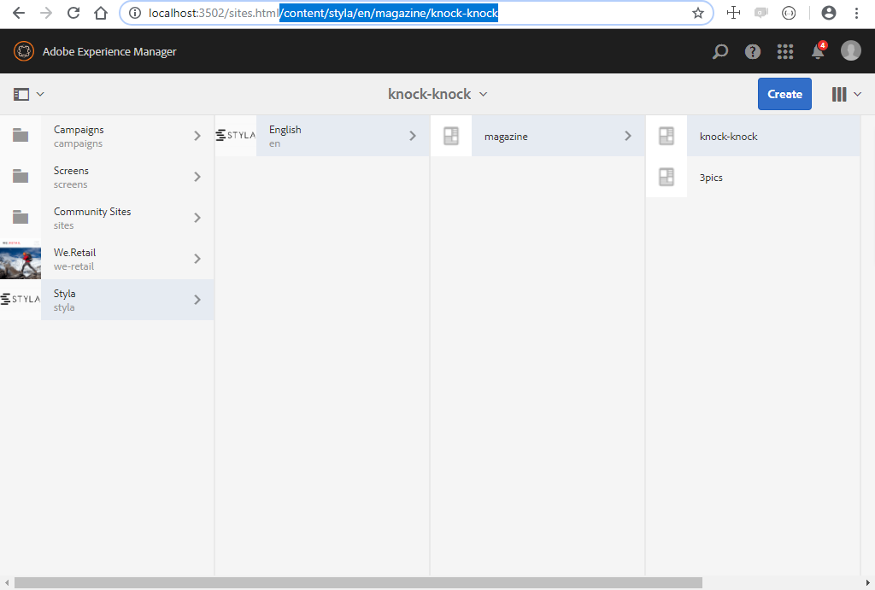

## Cloudservice Configuration Page konfigurieren

Öffnen Sie zunächst die **Cloud Services Configuration** Ihrer AEM-Instanz unter Tools, z.B. http://localhost:3502/miscadmin#/etc/cloudservices

Legen Sie dort eine neue Page mit dem Title **Styla** und dem Name **styla** an:

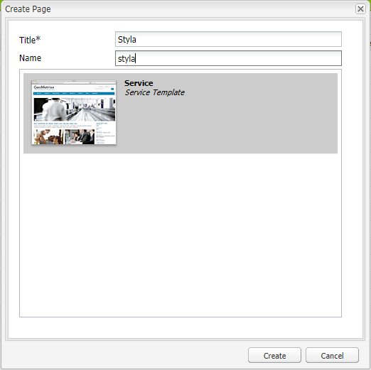

Suchen Sie in den Cloud Services (z.B. <http://localhost:3502/etc/cloudservices.html>) die neue Page und legen eine neue Konfiguration an, indem Sie auf **Configure Now** klicken.

Das Plugin benötigt zwei Informationen zur Anbindung der Styla Infrastruktur: Die **SEO API Url** wird benötigt, um die SEO Metadaten von der Styla Schnittstelle in den AEM zu importieren. Die **Styla Content Hub Komponente** benötigt ein JavaScript snippet, um dynamisch den Styla Content Hub auf der AEM page anzuzeigen.

Bearbeiten Sie die Konfiguration und geben die SEO API URL und das SCRIPT an:

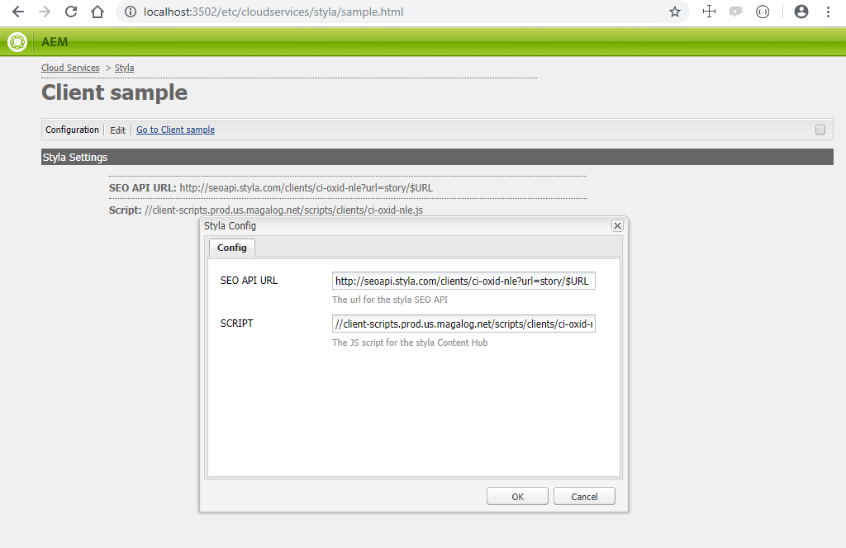

Die SEO API URL kann optional die Platzhalter $URL und $LANG enthalten, diese werden dann beim SEO Metadatenimport durch den content path und die Language ersetzt.

Beispiel:

Die Platzhalter werden für die AEM page /content/styla/en/magazine/knock-knock während des SEO Imports in der SEO API URL http://seoapi.styla.com/clients/ci-oxid-nle?url=story/$URL&lang=$LANG ersetzt: <http://seoapi.styla.com/clients/ci-oxid-nle?url=story/knock-knock&lang=en>

## Referenzieren der Cloud Service Konfiguration

Öffnen Sie die **Page Properties** der parent page Ihres contents, z.B. <http://localhost:3502/editor.html/content/styla/en.html> auf Sprachebene. Wählen Sie die entsprechende Konfiguration im Tab **CLOUD SERVICES**:

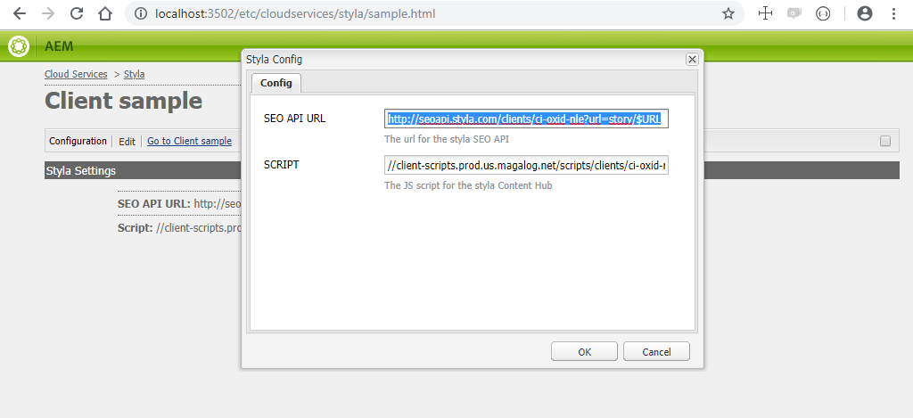

Generell kann die CLOUD SERVICE Konfiguration auf jeder Page gemacht werden. Auf Sprachebene bedeutet die Konfiguration, dass sie auf allen Pages in der Pagehierarchie abwärts vererbt wird. Existiert eine andere Sprache neben /content/styla/en z.B. /content/styla/de kann hierfür eine andere CLOUD SERVICE Konfiguration ausgewählt werden. Werden Stories unterhalb von en verwendet, die unterschiedliche Scripts oder SEO API URL benötigen, kann auf Story-Ebene die CLOUD SERVICE Konfiguration ausgewählt werden, z.B. für /content/styla/en/magazine/knock-knock.

## System User anlegen

Für das Ausführen des SEO-Datenimports wird ein Service User benötigt.

Legen Sie dazu im Interface der User Administration <http://localhost:3502/crx/explorer/index.jsp> einen System User (Create System User) „seoImportUser“ an :

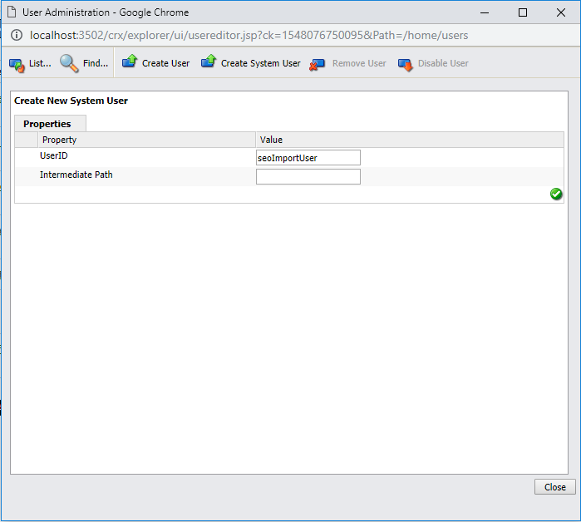

Dieser User benötigt unter <http://localhost:3502/useradmin> entsprechende Rechte:

Leserechte auf /etc/cloudservices/  
Lese-/Schreibrechte auf /content/<brand> (z.B. /content/styla)

## Apache Sling Service User Mapper Service einrichten

Der neue User soll für den SEO-Datenimport genutzt werden, dazu muss der Service auf den User entsprechend gemapped werden. Legen Sie dazu eine neue Konfiguration unter <http://localhost:3502/system/console/configMgr> an, das Service Mapping ist **de.neofonie.styla.core:seoImportService=seoImportUser**

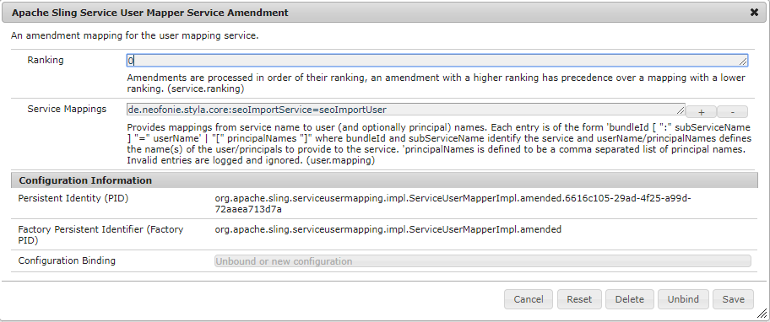

## Import konfigurieren

Der Importer wird ebenfalls in der Web Console angelegt, erstellen Sie dazu eine neue Konfiguration für „**Styla SEO job service“** und konfigurieren per Cron-job expression, den Zeitpunkt des Imports (z.B. täglich). Im Feld Template Type wird der Typ des Templates der pages angegeben, die Daten über den SEO Import erhalten sollen. Als Content Root Path wird die parent Seite konfiguriert, die die Cloud Service Verknüpfung erhalten hat:

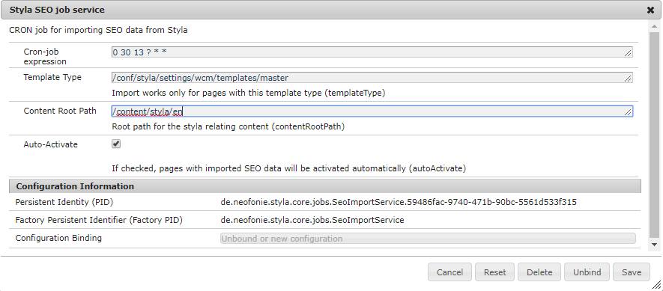

Die Konfiguration enthält eine Checkbox Auto-Activate. Wenn diese angehakt ist, dann wird die Page mit den importierten Metadaten automatisch aktiviert. Mit der Page werden allerdings auch alle weiteren Änderungen auf der Page aktiviert, so dass sichergestellt werden muss, dass die Page keinen vorläufigen Stand enthält.

## Kontrolle der importierten Daten

Nachdem der Import abgeschlossen ist, können die Daten in den Page Properties der jeweiligen Seite überprüft werden (Tab Meta Tags). Hier können sie ggfs. auch korrigiert werden, ändert man die Daten, werden diese allerdings momentan beim nächsten Import ungefragt überschrieben:

<http://localhost:3502/mnt/overlay/wcm/core/content/sites/properties.html?item=%2Fcontent%2Fstyla%2Fen%2Fmagazine>

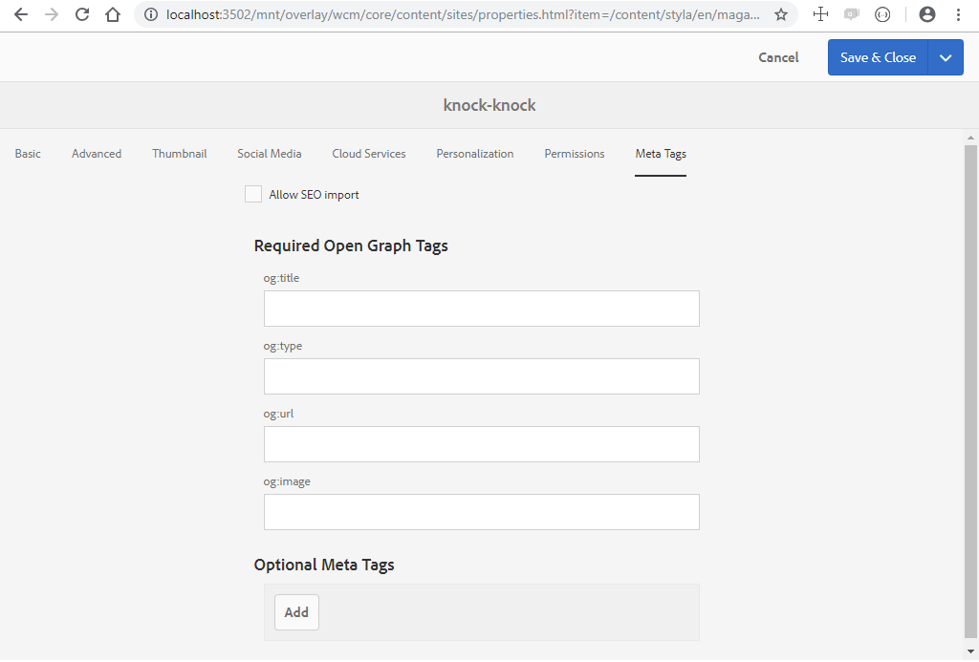

Eine Page kann vom SEO-Import ausgenommen werden, z.B. wenn es hierfür keine Metadaten gibt oder wenn temporär andere verwendet werden sollen, als der Import liefern würde. Um eine Page vom SEO-Import auszunehmen, muss der Haken bei **Allow SEO Import** entfernt werden.